Conhecimento tradicional e Ciência Carlos Orsi
Até que ponto "conhecimento tradicional" é conhecimento? | Questão de Ciência
Até que ponto "conhecimento tradicional" é conhecimento?
Carlos Orsi
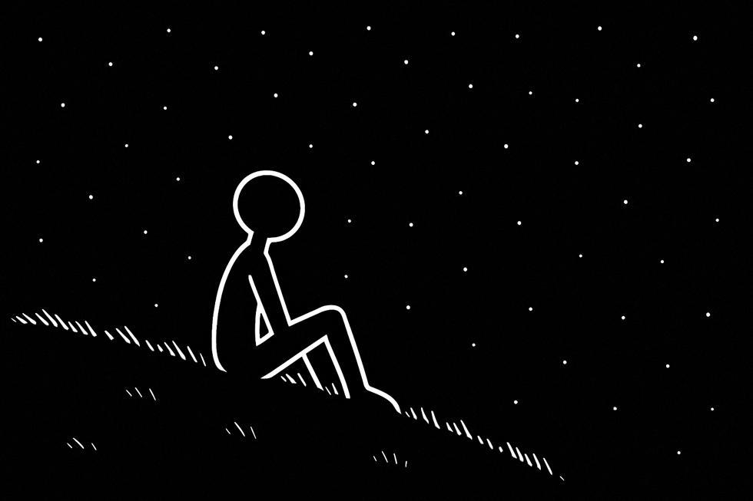
Com a aproximação da Conferência das Nações Unidas para Mudança Climática marcada para novembro em Belém no Pará, a COP-30, vem ganhando espaço no debate público a proposta de que “conhecimentos tradicionais” indígenas podem conter a chave para a resolução da crise ambiental.
Mais especificamente, a confluência de certas correntes dentro dos movimentos descolonial e ambientalista trouxe novo fôlego à velha ideia romântica de que as crenças e tradições dos chamados povos “ancestrais” ou “originários” — apenas porque são crenças e tradições desses povos específicos — devem receber um status, na academia, nos sistemas educacionais e na formulação de políticas públicas, comparável ao das ciências estabelecidas.
Dependendo de com quem você fala, perante qual plateia e em que contexto, o significado do adjetivo “comparável”, tal como usado no parágrafo anterior, pode variar enormemente em escopo e força. Pode representar algo claramente razoável. E pode representar o exato oposto.
Por exemplo, pode significar que os valores culturais e as relações ecológicas com que esses povos estão acostumados devem ser levados em consideração por formuladores de políticas públicas e pesquisadores, e não descartados por soberba tecnocrática. Pode significar que crenças tradicionais bem estabelecidas sobre as propriedades de plantas, ciclos naturais específicos da região que o povo em questão habita e o comportamento dos animais da mesma área devem ser, num primeiro momento, tratadas e encaradas com seriedade, e depois respeitosamente investigadas com as ferramentas e métodos críticos da ciência.
Mas também pode significar que o selo da “tradição” ou da “ancestralidade” concede a crenças e alegações valor epistêmico idêntico (ou mesmo superior) ao da investigação científica. Que as crenças sustentadas por anciãos ou xamãs são tão factuais quanto os produtos de trabalhos científicos, e se contiverem erros que uma abordagem científica, em condições normais, detectaria e corrigiria (por exemplo, a antropomorfização de fenômenos naturais), a ciência deve, nesses casos, abster-se de fazê-lo, ou até abraçar o “novo paradigma”.
Em suma, pode querer dizer que chamar crenças tradicionais de “conhecimento tradicional” não é apenas uma figura de linguagem ou uma aproximação conveniente, mas uma afirmação de fato: que tais crenças representam conhecimento da mesma forma que a ciência representa.
Agora, se você é um construtivista social empedernido, pode não ver nada de mais nisso. Socialmente falando, “conhecimento” é qualquer coisa que uma comunidade validada de árbitros epistêmicos decide que seja: na cena social do mundo moderno, os químicos são os árbitros validados da química, os físicos da física, os climatologistas do clima e assim por diante. Nosso amigo construtivista argumentaria que isso é o que “revisão pelos pares” significa.
Agora, se calhar de a cena social em questão ser a da Itália no século 17, então os árbitros devidamente autorizados da realidade física são os cardeais católicos. Logo, “o Sol orbita a Terra” é conhecimento válido. O oposto só vira conhecimento depois que o poder da arbitragem epistêmica sobre fenômenos celestes passa dos padres para os astrônomos, um evento de caráter eminentemente sociopolítico. Portanto, incluir autoridades “tradicionais” ou “ancestrais” ou “originárias” na lista de árbitros epistêmicos reconhecidos seria apenas mais um evento da mesma natureza. Além de uma atitude muito simpática.
Claro, o que essa peça elegante de obscurantismo sociológico deixa de fora é o fato saliente de que a verdade é que é a Terra que orbita o Sol, e não o contrário. Nem tudo é política, conchavo, jogo de poder: a realidade dura, os fatos da natureza, tal como verificados por experimentação e observação, interpretados por boas teorias alicerçadas em evidências sólidas, fazem diferença. O título de conhecimento não é “concedido” por um júri, como uma faixa de concurso de miss. Para representar alguma coisa melhor do que “opinião firme”, tem que ser conquistado. Mas, conquistado como?
Definir de modo adequado o que é conhecimento é um problema filosófico notoriamente difícil. Parece que todos que tentam, mais cedo ou mais tarde, voltam à sugestão original de Platão em seu diálogo tardio Teeteto: algo é conhecimento se representar um “juízo correto sustentado por razões” ou, na formulação mais comum, uma “crença verdadeira justificada” (nem Platão ficou muito impressionado com sua própria solução para o problema – o diálogo termina com os protagonistas combinando de se reencontrar no dia seguinte para continuar a discussão – e, 2.300 anos depois, ela ainda não terminou).
Então, para contar como conhecimento, uma alegação deve ser (1) algo em que alguém acredita, (2) que corresponde aos fatos e (3) ter uma justificativa: um argumento sobre como e por que aquilo merece crédito. Podemos tornar a definição mais estrita exigindo que as verdadeiras crenças, para contar como conhecimento, não sejam apenas justificadas, mas bem justificadas: não é qualquer argumento que vale. Se eu afirmar que sei que a Terra orbita o Sol porque um duende me disse, a verdade é que não sei nada.
A espécie humana desenvolveu a caixa de ferramentas eclética conhecida pelo nome geral de “o método científico” exatamente para ampliar sua capacidade de distinguir crenças falsas que apenas parecem verdadeiras das que realmente são, e para refinar a capacidade de produzir e reconhecer boas explicações e justificativas válidas. Testar a correspondência entre hipóteses — crenças provisórias — e os fatos da natureza é o que a ciência foi criada para fazer.
Ela começa com mero bom-senso, lançando mão de um aparato cognitivo que até crianças pequenas já têm – a capacidade de fazer perguntas, tentar respondê-las, testar as respostas, observar os resultados, repetir – e se constrói a partir daí, ganhando complexidade à medida que aprende a aprender com os próprios erros, a reconhecer falácias e a identificar pontos cegos. Não há nada semelhante no aparato intelectual da espécie. O que a ciência produz nem sempre é verdade, as justificativas que cria nem sempre são boas, mas a ciência está sempre à caça dos próprios erros, e tem um histórico muito superior ao de toda a concorrência.
A tradição — o fato de que algo foi considerado verdadeiro por muito tempo por alguma comunidade, ou por alguma elite dentro de uma comunidade — não se compara, nem de longe, ao método científico, quando o objetivo é formular, testar e justificar crenças sobre como a natureza funciona.
A forma e o movimento da Terra são exemplos clássicos, e já escrevi sobre outros, mas o ponto crucial é que uma crença sobre como o mundo funciona pode se tornar parte de uma cultura ou do senso de identidade de um povo por várias razões. Pode ser socialmente útil, ou ser esteticamente agradável. Pode ajudar as pessoas a dar sentido a suas vidas. Pode servir aos interesses ideológicos de grupos de elite dentro dessa cultura ou sociedade em particular. Pode ter nascido de uma inspiração de uma figura carismática do passado, pode até ter sido adotada por puro acaso. E, sim, pode até ser verdade!
Mas isso, correspondência com os fatos no mundo, é apenas uma pequena possibilidade entre tantas. A única maneira de determinar o que realmente é o caso é através da investigação científica adequada.
Qualquer história de opressão ou vitimização da comunidade que mantém a tradição é irrelevante neste contexto. Pode ter peso moral, mas não tem valor epistêmico para estabelecer o que é ou não o caso, quando se fala da natureza. Isso é importante: a maioria dos argumentos em defesa da equivalência entre a crença tradicional e a ciência são apelos pouco disfarçados a bons sentimentos e até mesmo ao sentimento de culpa pós-colonial.
Tradições podem ser sugestivas e até informativas. Mas, por si sós, são insuficientes para passar no teste da verdade, da boa justificativa – do conhecimento, enfim.
Carlos Orsi é jornalista, editor-chefe da Revista Questão de Ciência, autor de "O Livro dos Milagres" (Editora da Unesp), "O Livro da Astrologia" (KDP), "Negacionismo" (Editora de Cultura) e coautor de "Pura Picaretagem" (Leya), "Ciência no Cotidiano" (Editora Contexto), obra ganhadora do Prêmio Jabuti, "Contra a Realidade" (Papirus 7 Mares) e "Que Bobagem!" (Editora Contexto). Uma versão anterior deste artigo foi publicada em https://carlosorsi.substack.com

